МБОУ ООШ № 20

Дневник резервного отряда
ЮИД
«Дорога добра»
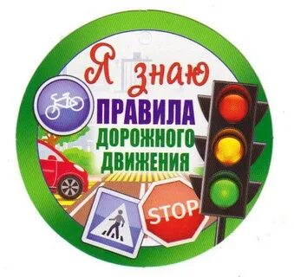

г. Новошахтинск 2025-2026 учебный год

Основной отряд ЮИД «Друзья дороги»
и резервный отряд ЮИД «Дорога добра»
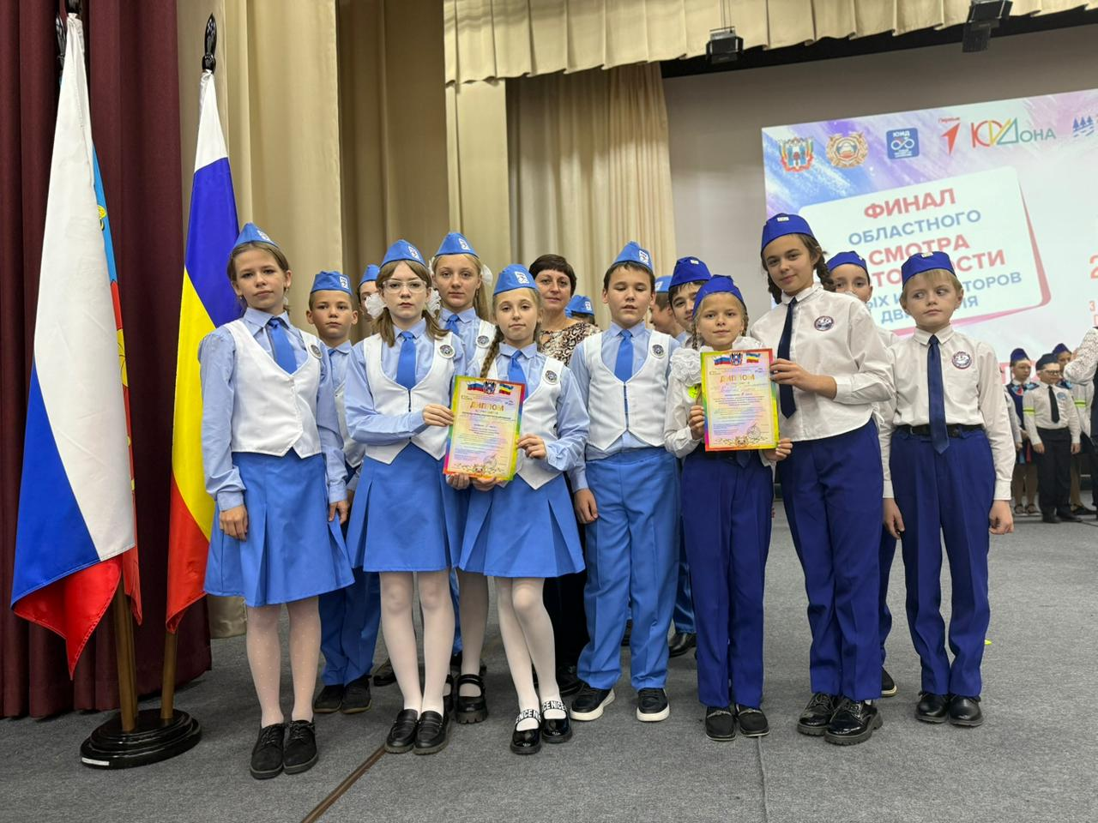
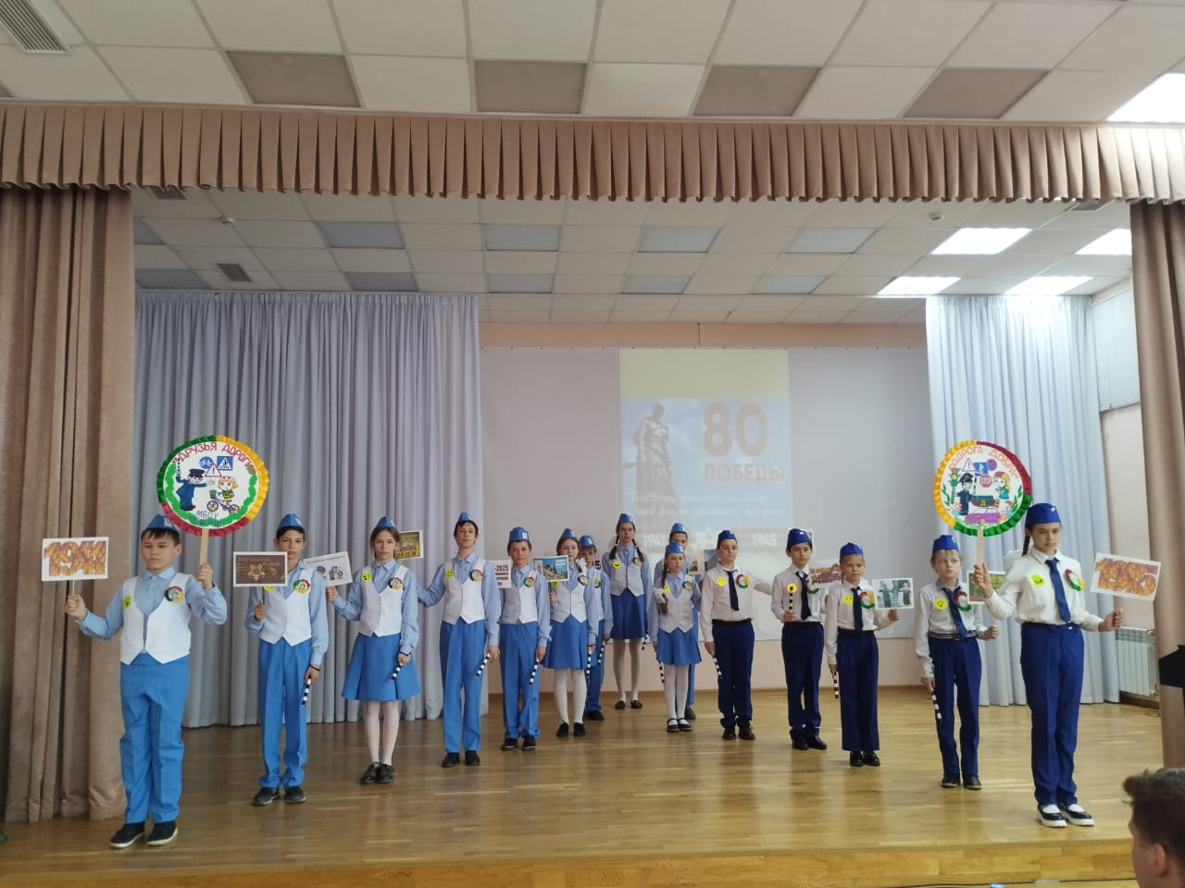
Агитбригада для начальных классов
«Внимание, дети!»
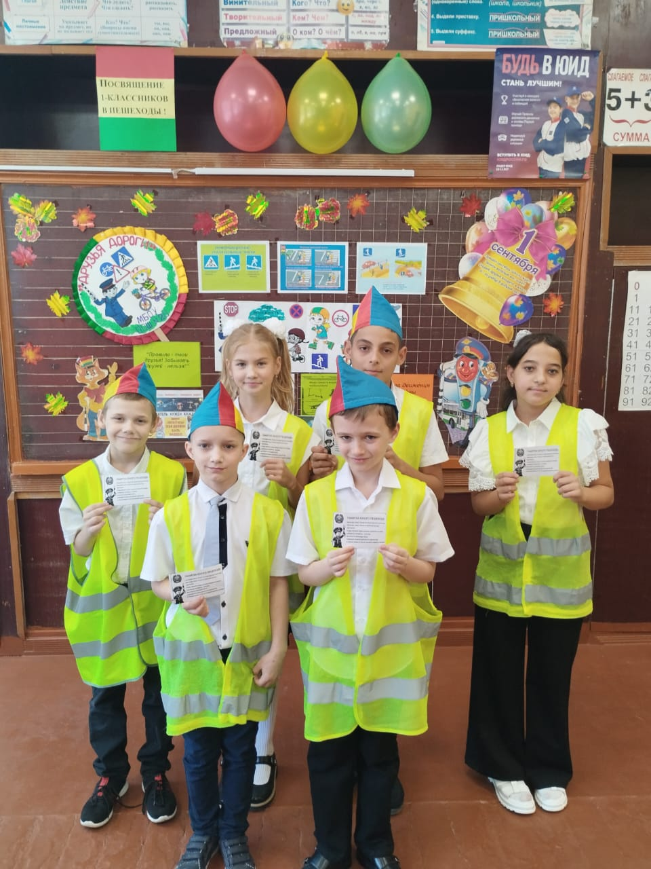
Агитбригада для начальных классов
«Осень. Дети. Безопасность»
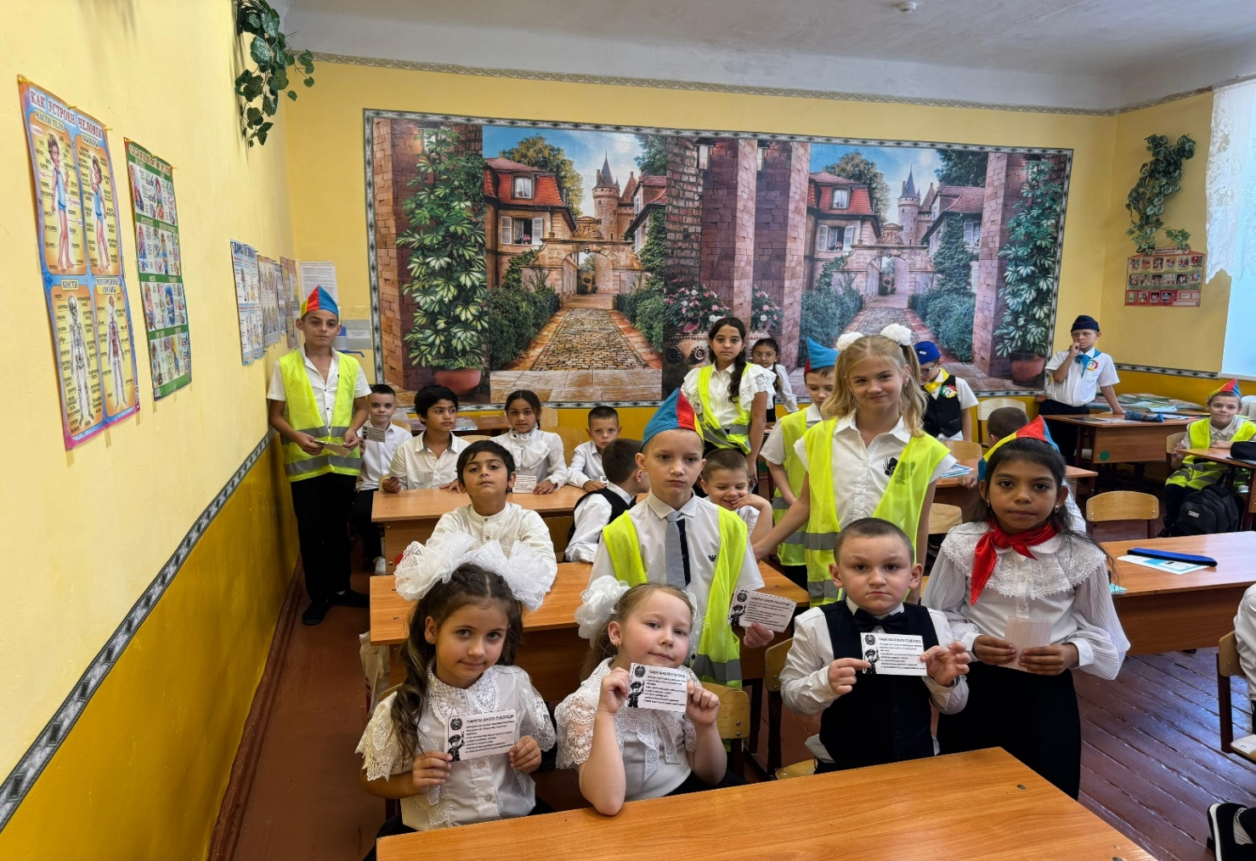
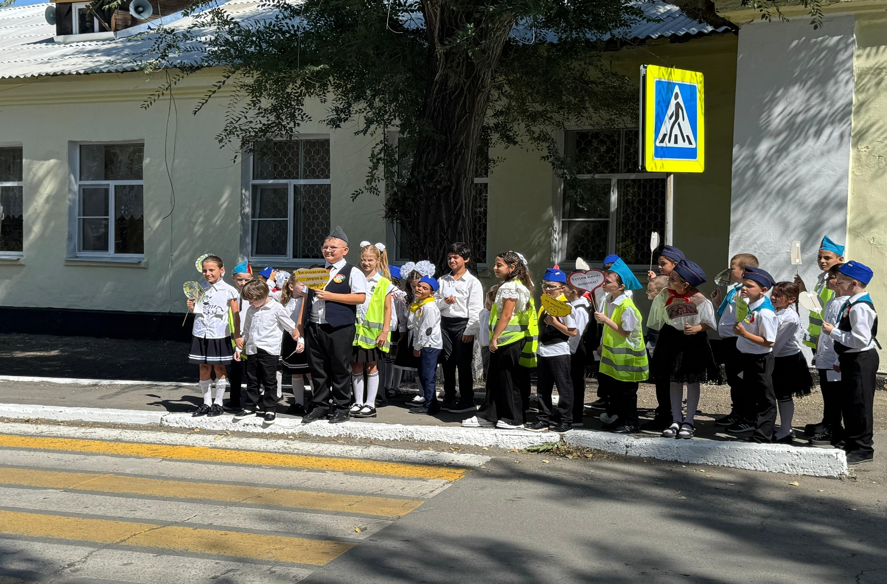
Вручение памяток о ремнях безопасности и детских автокреслах водителям
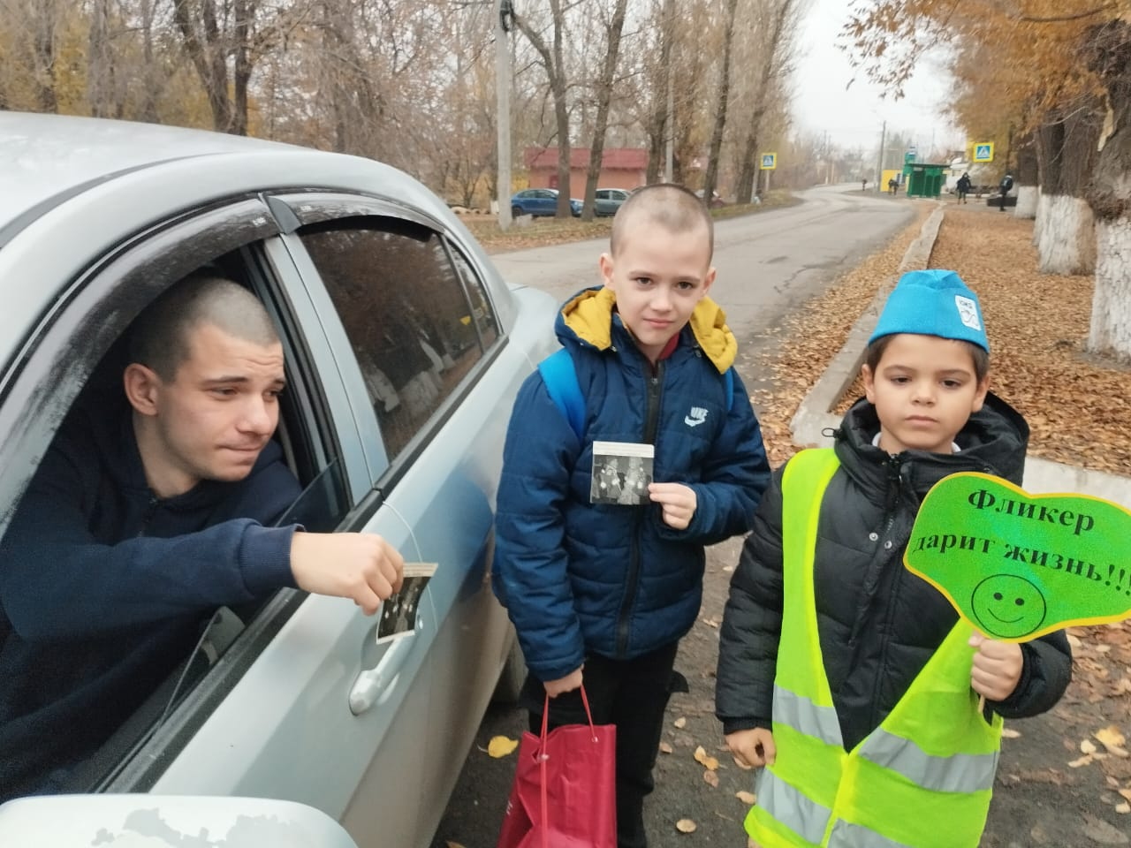
Вручение памяток учащимся школы
о безопасности на осенней дороге
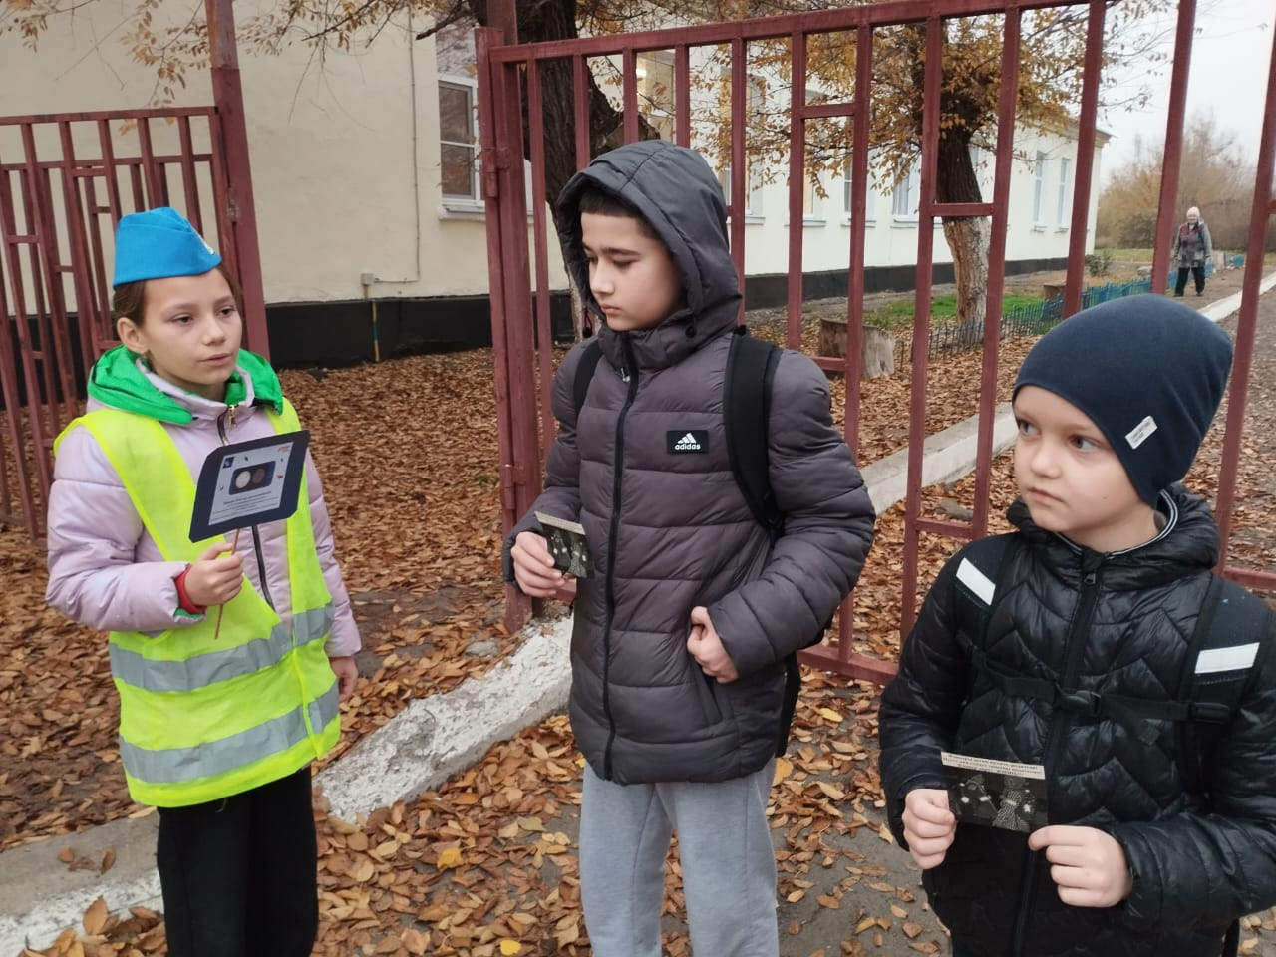
Шефская работа по пропаганде ПДД
отряда ЮИД «Друзья дороги»
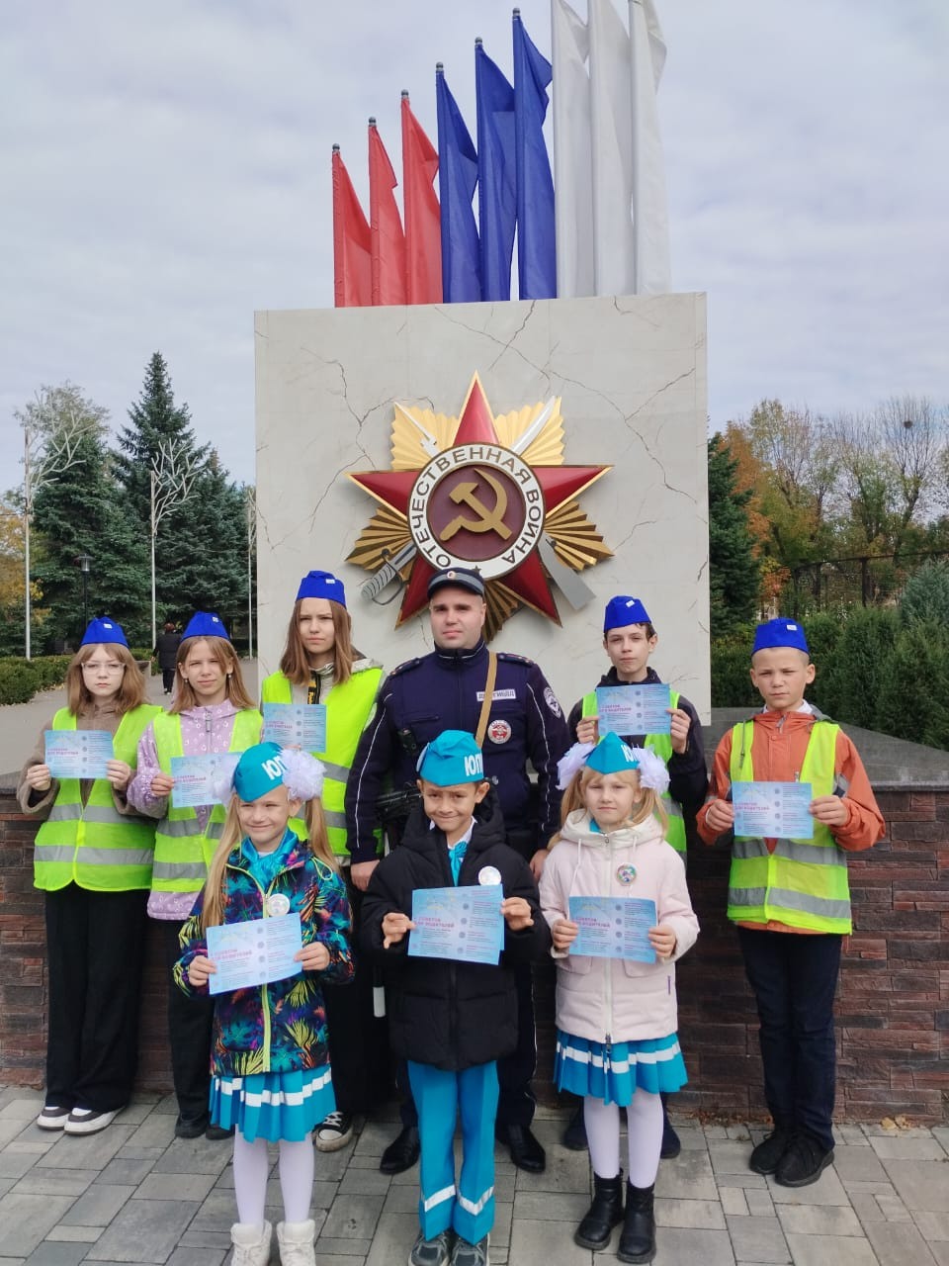
Городская акция по световозвращающим элементам
с инспектором по пропаганде Гришиной К.В.
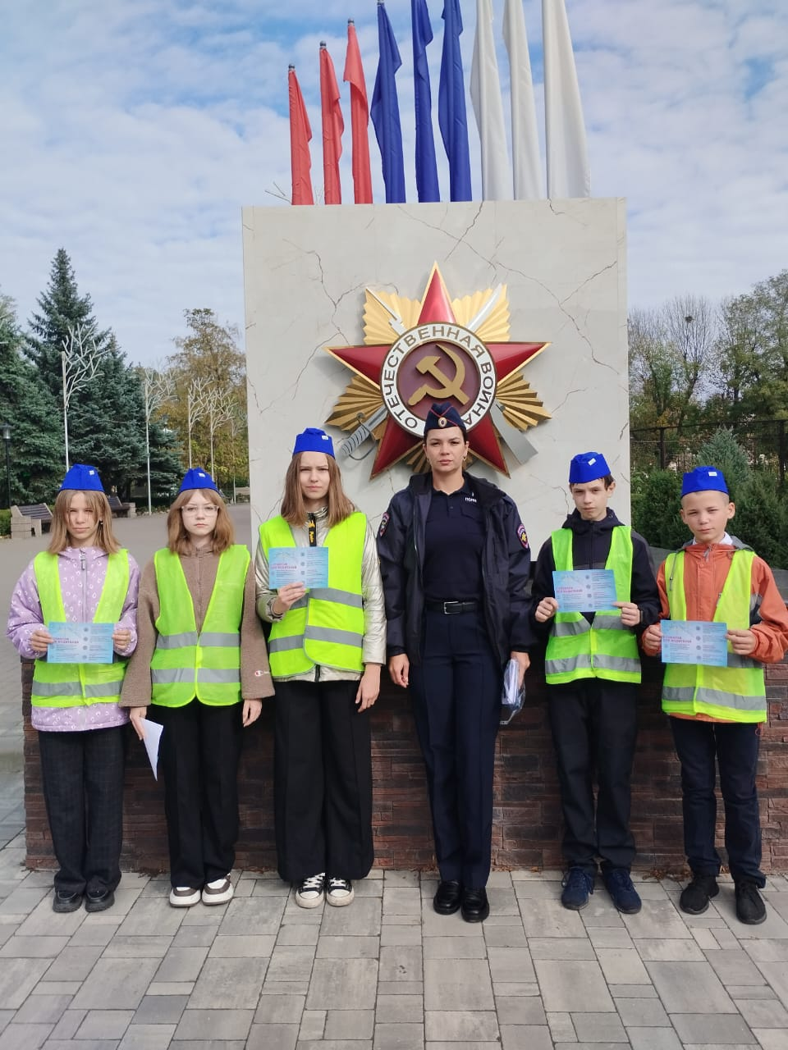
Городская акция по световозвращающим элементам с отрядами ЮПИД
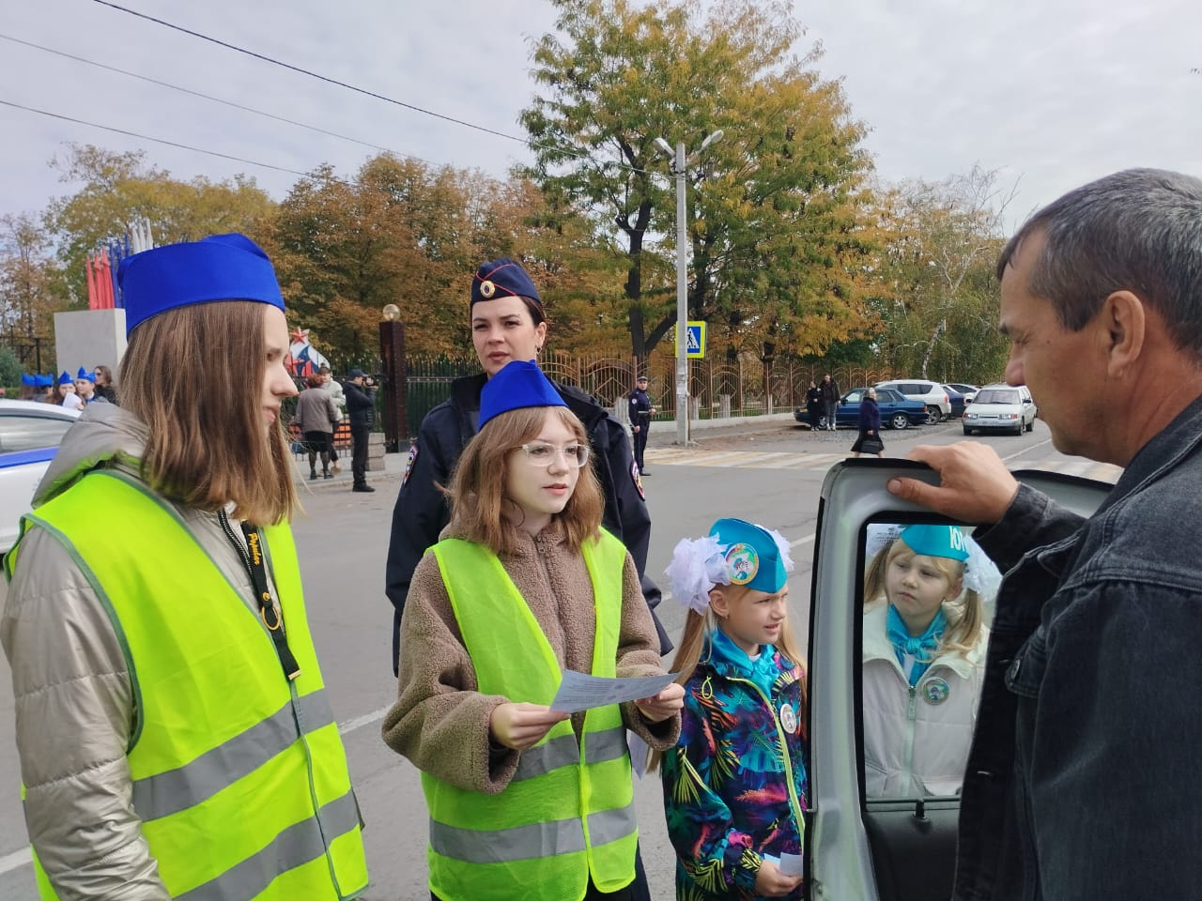
Пропаганду ПДД - пешеходам и водителям!

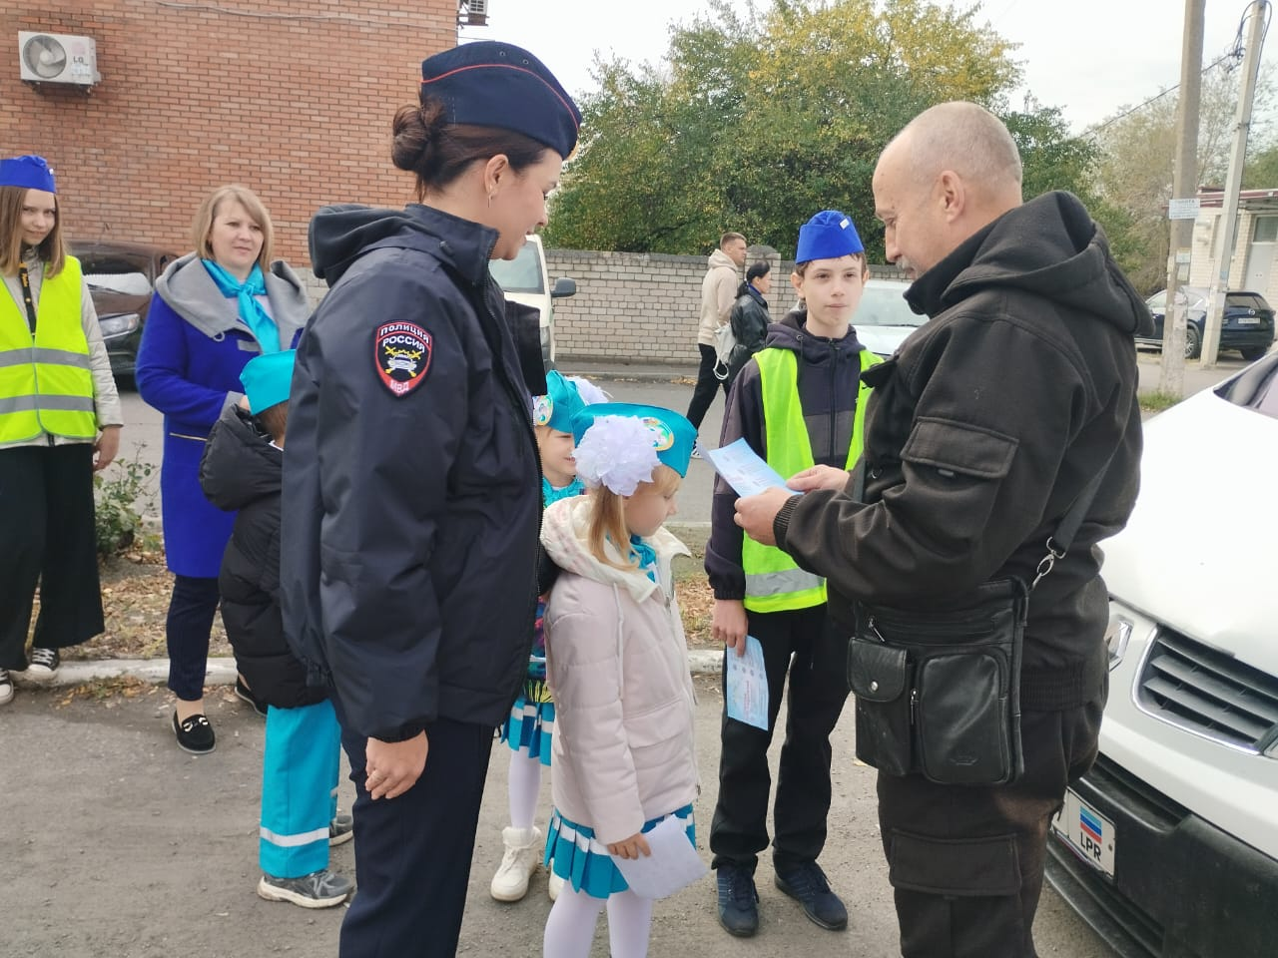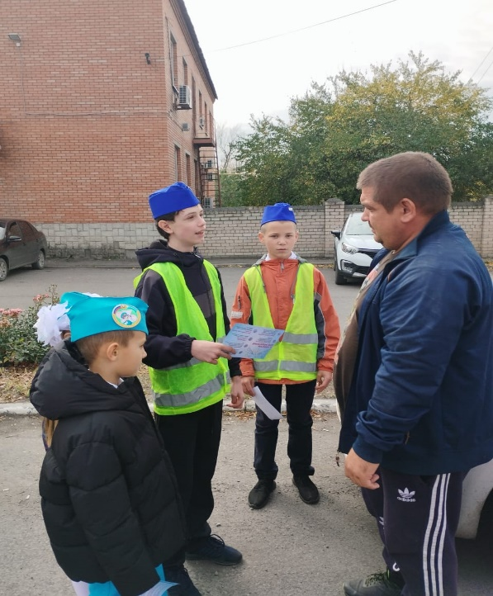
Пропаганду ПДД - пешеходам и водителям!
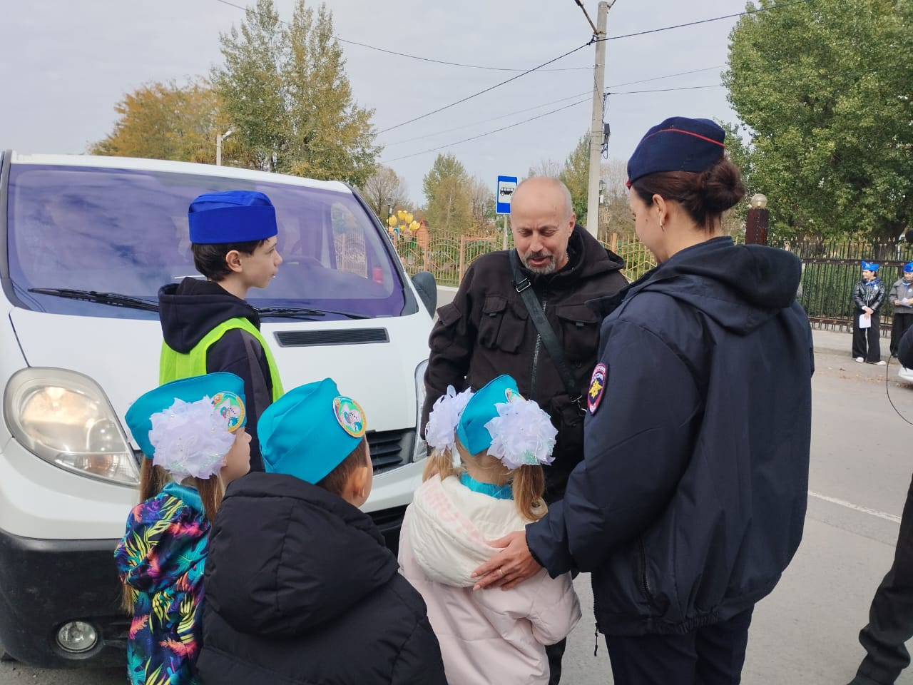
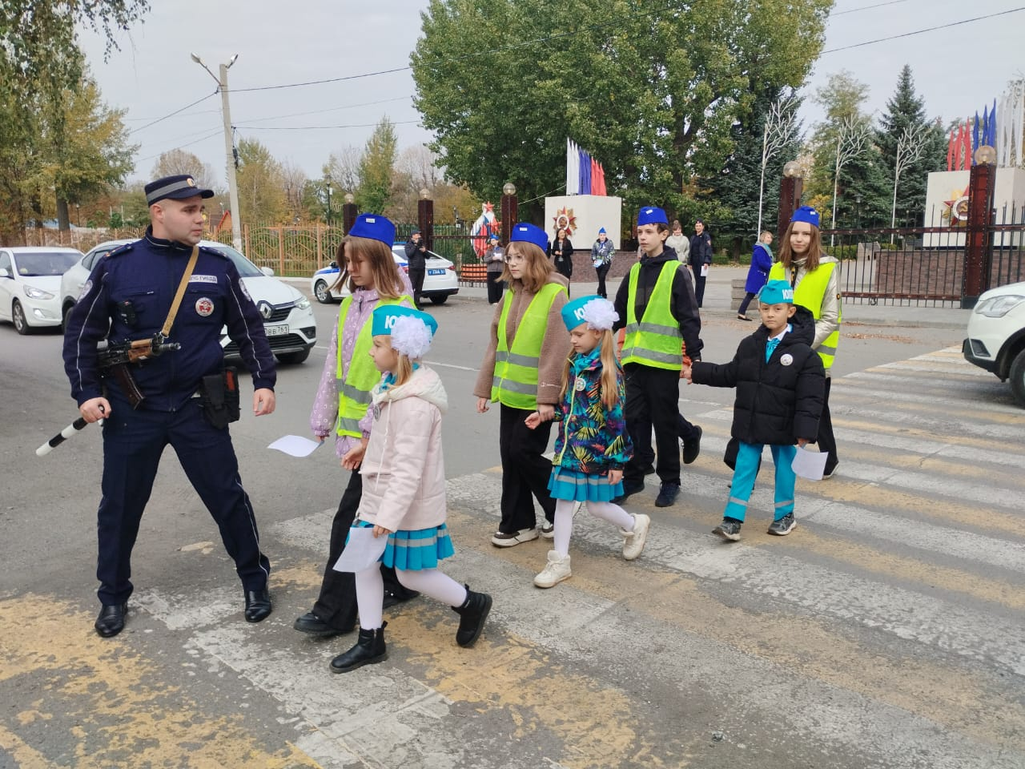

Акция «Внимание, дети!»
Классные часы, викторины и беседы по ПДД
